# Koencim Q10

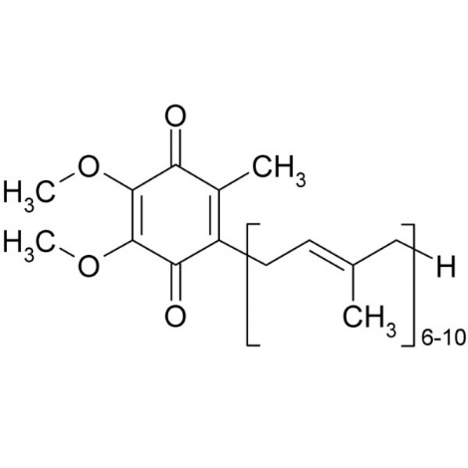

Koencim je snov, ki v encimsko kataliziranih reakcijah deluje skupaj z encimi in se pri tem ne spremeni.

Koencim Q10 je v lipidih topna molekula, prisotna v celicah vseh organizmov (izjema so bakterije in glive). Najdemo ga predvsem v membranah organelov; največ ga je v membranah mitohondrijev, kjer sodeluje pri pretvorbi kemijske energije hranil v ATP. Je tudi eden najmočnejših antioksidantov, ki celice varuje pred prostimi radikali, nastalimi pri oksidacijskih reakcijah v telesu. Z njimi reagira, jih nevtralizira. Upočasnjuje staranje* in krepi obrambni sistem.

Po kemijski zgradbi je podoben vitaminoma E in K. Sodi med esencialne snovi človeškega organizma, saj ga telo proizvaja samo, toda v zadostnih količinah le do 30. leta starosti.** V telo ga lahko vnašamo s hrano (rdeče meso, jajca, ribe, oreščki, temna listnata zelenjava, polnozrnata žita,…) ali pa v obliki prehrambnega dopolnila (npr. kapsule).***

*Mitohondriji imajo svojo DNK, ki je enostavnejša od tiste, ki je v jedru celice. Ta enostavna DNK je bolj ranljiva, kar pomeni, da nima vgrajenih ustreznih mehanizmov, ki bi nadzorovali razmnoževanje mitohondrijev in se zato z leti število nepravilno delujočih mitohondrijev povečuje, kar povzroči motnjo pri pretvorbi energije in s tem povezano počasno upadanje raznih življenjskih funkcij oziroma staranje.

** Drugi razlogi, da telo ne tvori dovolj koencima Q10, so lahko neustrezna prehrana, stres.

***Veliko pripomore tudi zmerna telesna vadba.